SURAT KETERANGAN LAPORAN KEBERADAAN TENAGA KERJA ASING
DI maca
Nomor: 005/HR/WI/I/2026
Berdasarkan surat Human Resources Manager maca, maca, Nomor: 005/HR/VI/2026 Tanggal 18-04-2026 Perihal Permohonan Surat Keterangan Laporan Keberadaan Tenaga Kerja Asing, dengan ini Kepala Dinas Tenaga Kerja Kota Bekasi menerangkan bahwa:
- Nama lengkap tenaga kerja asing : oyen xxx
- Jenis Kelamin : Laki-laki
- Negara, Tempat Tanggal Lahir : Jakarta, Tanggal 01-04-2026
- Kebangsaan : indonesia
- Jabatan : asdasdasd
- Passport nomor & berlaku s/d tgl : ${passport-no}s/d Tanggal16-04-2026
- Kartu Izin Tinggal Terbatas/NIORA : 12312323131
- Nomor dan Tanggal RPTKA : 12312312 Tanggal 15-04-2026
- Nomor dan Tanggal Notifikasi : 12312312, Tanggal 24-04-2026
- Jenis Notifikasi : Baru
- Masa Berlaku Notifikasi : dfgdgfhfg
- Lunas DKP - TKA : Lunas
- Lokasi Kerja : asdasdasd
- Alamat Sekarang : dghfgh
- Nama Perusahaan : maca
- Bidang Usaha/Industri : manufaktur
- Alamat Perusahaan : 12412414 adsdaqdas
Bahwa yang bersangkutan telah melaporkan keberadaannya di Dinas Tenaga Kerja Kota Bekasi sesuai dengan Peraturan Daerah Kota Bekasi Nomor 11 Tahun 2024 tentang Penyelenggaraan Ketenagakerjaan Pasal 55 ayat (2) “Pengguna TKA wajib melaporkan keberadaannya kepada Dinas”.
Demikian Surat Keterangan ini dibuat untuk dipergunakan sebagaimana mestinya.

Dicatat dan dibukukan
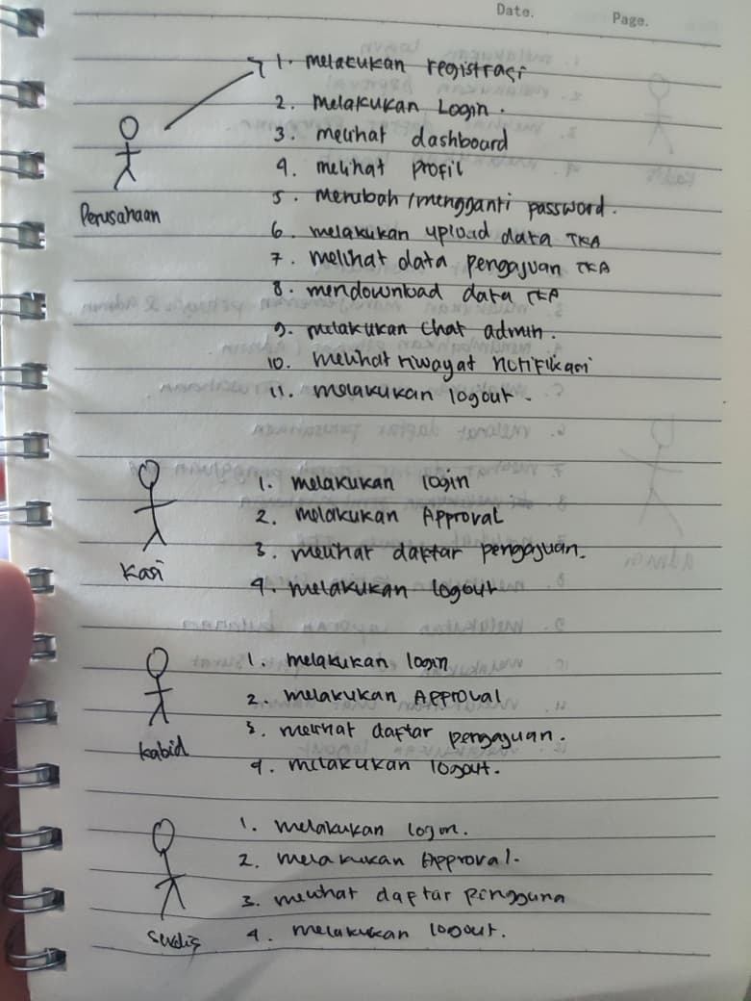

pada tanggal: 20-04-2026
Plt. Kepala Dinas Tenaga Kerja,

(tanda tangan)

Dra. IKA INDAH YARTI, M.Si.
Pembina Utama Muda / IV.c
NIP. 19670114 198610 2001

Tembusan:
- Wali Kota Bekasi
- Wakil Wali Kota Bekasi
- Sekretaris Daerah Kota Bekasi
- Plt. Inspektur Kota Bekasi
- Kepala Badan Kesatuan Bangsa dan Politik Kota Bekasi

